3.26新龙小一班今日动态
一、来园情况
早上大部分小朋友都能主动和老师、他人打招呼的小朋友是：周佳毅、吴律、曹李安、赵诺一、杜妍汐、罗恩哲、吕秦川、高翊桐、高依诺、陆钦瀚、蔡书歆、许米诺、李依恬、楚慕凡、赵翊帆、万佳妮、谢意增、仇思诺、王启轩、刘然诺、黄馨宁、李雨佳、赵伊凡。
二、区域游戏
区域游戏时间，小朋友们能根据自己选择的区域进行自主游戏。
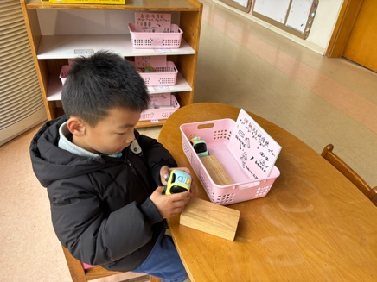 | 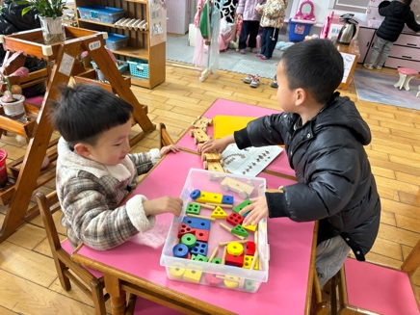 | 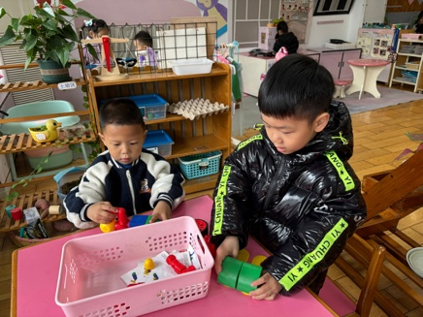
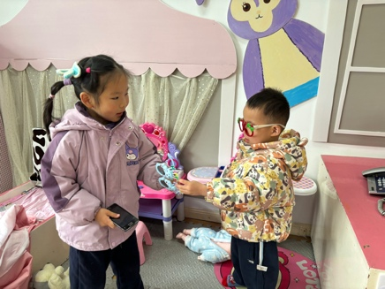 | 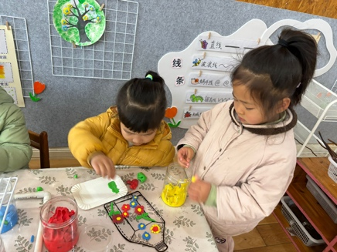 | 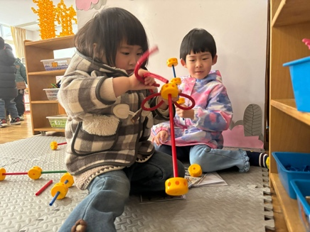
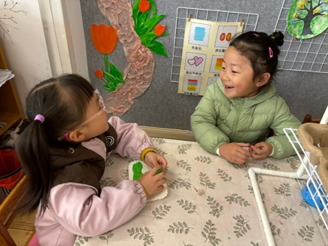 | 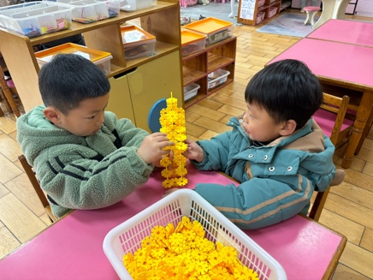 | 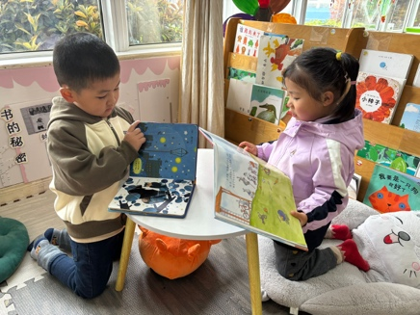
三、春天的花朵
这是一节绘画活动，主要引导幼儿欣赏春天的花朵的外形特征，能用圆等符号来表示花朵。春天的花不仅颜色各异，花的姿态也是各不相同，有的花的花瓣是圆锥形的，如小喇叭一般；有的花的花瓣层层叠叠，曲曲折折，形成一种自然的美；还有的花花瓣是椭圆形的，小巧而精致……画的茎是长长的直直的，上面还点缀着点点绿叶。
能用大小不同的圆和线条表现春天的花朵的小朋友是：李依恬、楚慕凡、周佳毅、吴律、曹李安、赵诺一、杜妍汐、罗恩哲、吕秦川、仇思诺、许米诺、黄馨宁。
在活动中，能用合适的颜色装饰花朵，感知春天花的美丽的小朋友是：高依诺、陆钦瀚、蔡书歆、赵翊帆、万佳妮、谢意增、高翊桐、王启轩、刘然诺、李雨佳、赵伊凡。
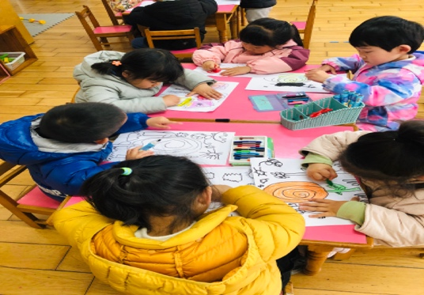 | 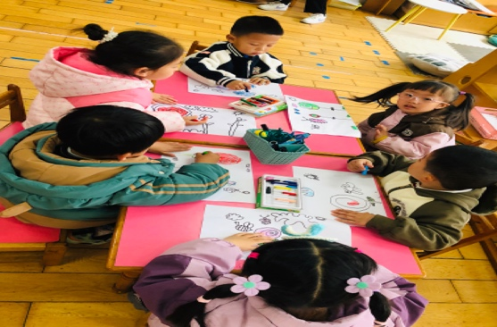
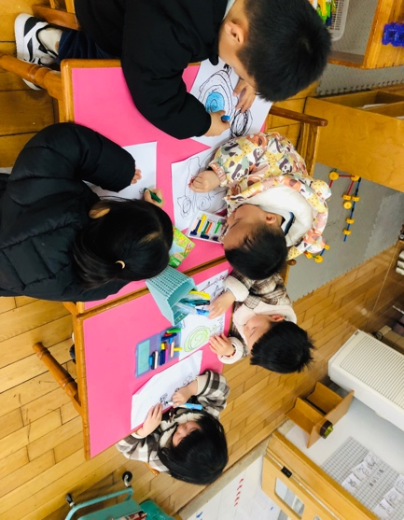 | 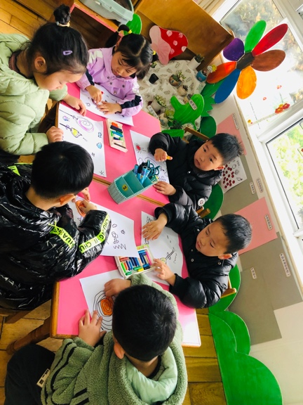

四、请您关注
1.天气变化较大，注意增减衣物。
2.大家在接孩子的时候注意排队通道。

